Карфидова Елена Анатольевна, воспитатель
МАДОУ детский сад «Чебурашка», п. Алябьевский,
Советский район, ХМАО – Югра
Мобильный игровой кейс «Инклювентариум»
Краткая аннотация. В основе авторской разработки – комплексный подход, направленный на полноценное развитие детей с ограниченными возможностями здоровья. Внедряя инклюзивное образование нельзя ни отметить, что инклюзивный воспитанник нуждается в интегрированных пособиях, специальных методических материалах, в развивающих играх и игрушках.
Мобильный игровой кейс «Инклювентариум» отвечает всем требованиям инклюзивного образования.
«Если ребенок не может учиться так,
как мы его учим, значит, мы должны
его учить так, как он умеет»
Игнасио Эстрада
Актуальность. Полноценное образование детей с ограниченными возможностями здоровья возможно только при создании для них специальной коррекционно-развивающей образовательной среды, обеспечивающей адекватные условия и равные с обычными детьми возможностями для получения образования.
Проблема: В результате осуществления образовательной деятельности у ребенка с ограниченными возможностями здоровья (ОВЗ) наблюдается низкая работоспособность и неусидчивость на одном месте. Ребенок в связи со своими особенностями часто передвигается в помещении и быстро перестроить образовательный процесс в другом месте достаточно сложно. Поэтому, выходом из данной ситуации было создание переносного (мобильного) игрового кейса «Инклювентариум», позволяющего организовать образовательную деятельность максимально результативно в любом комфортном для ребенка месте.
Практическая значимость в том, что «Инклювентариум» может быть использован для повышения образовательного потенциала ребенка, он позволяет эффективно реализовывать подходы к организации образовательного процесса в ДОУ. А также может быть использован в практической деятельности педагогами других детских садов, работающими с детьми с ОВЗ, а так же с детьми с низким уровнем развития.
«Инклювентариум» – это универсальный мобильный игровой кейс для каждого ребенка с проблемами в когнитивной или социально-коммуникативной сферах.
Инклю – инклюзивный, т.е. включенный, приспособленный, учитывает индивидуальные особенности каждого ребенка.
Вентариум – универсальный, мобильный.
Цель: создание условий для осуществления образовательной деятельности ребенка с ОВЗ в любом комфортном для него месте.
Задачи:
- Создать мобильный игровой кейс с комплектом авторских методических пособий, направленных на повышение (удержание) познавательного интереса;
- Привлечь родителей к активному участию в образовательном процессе.
Соответствие содержания поставленным целям и задачам: содержание выстроено в соответствии с поставленными целью и задачами.
Оригинальность данной идеи заключается в том, что «Инклювентариум» - это гибкое решение организации образовательной деятельности в любом помещении (приемное, спальное, групповое), на прогулке и даже в домашних условиях.
Новизна: Созданный игровой кейс «Инклювентариум» позволяет обеспечивать поддержку индивидуальности и инициативы ребенка с ОВЗ через создание условий для свободного выбора деятельности.
Наличие авторских разработок: «Инклювентариум» это полностью авторская разработка, начиная от идеи создания и заканчивая содержанием кейса.
Творческий характер работы, нестандартность решения педагогической проблемы: «Инклювентариум» имеет творческий подход к его созданию. Все пособия данного кейса имеют свою изюминку и нестандартный подход, они эстетически привлекательны, изготовлены из безопасных, доступных и недорогих материалов.
«Инклювентариум» можно взять как в спальню, так и на прогулку, использовать любым педагогом и родителями, при этом учитывается три главных условия инклюзивного образования в ДОУ:
- Доступ - ребенок имеет доступ ко всем возможностям обучения; задания и игры данного кейса учитывают зону ближайшего развития, что позволяет чувствовать ребенку себя успешным.
- Участие – ребенок осмысленно включен в повседневную жизнь; с помощью данного игрового кейса он включается в совместную деятельность с другими детьми, совершенствуя навыки коммуникации и социализации.
- Поддержка — «Инклювентариум» используется для привлечения к работе семей, педагогов и персонала, содействует развитию творческой инициативы детей, родителей, педагогов. Каждый педагог может наполнить «Инклювентариум» своей игрой для развития и совершенствования какого-либо навыка на своем занятии.
Данный кейс может сопровождать ребенка до выпуска в школу.

Мобильный игровой кейс «Инклювентариум» соответствует требованиям ФГОС ДО и РППС:
- Насыщенный - разнообразие материалов, соответствующих возрасту и индивидуальным особенностям ребенка, обеспечивающих повышение (удержание) познавательного интереса;
- Трансформируемый - все материалы ребенок может свободно использовать при реализации других областей;
- Вариативный – постоянная сменяемость игрового материала согласно времени года, тематике недели;
- Доступный - все материалы находятся в свободном доступе для ребенка, родителей, других педагогов;
- Безопасный - все элементы и материалы абсолютно безопасны для детей, а также соответствуют СанПиН.
-Полифункциональный - возможность разнообразного использования составляющих игрового кейса в разных видах детской активности, в образовательных областях.
Содержимое данного игрового кейса соответствует возрастным особенностям ребенка. Для этого в «Инклювентариуме» разрабатываются пособия различной тематики. С возрастом ребенка задания усложняются в соответствии с психофизическими особенностями детей и с опорой на зону ближайшего развития.
Мобильность игрового кейса позволяет легко заменять задания, тем самым осуществляя непрерывное развитие ребенка в детском саду.
Наличие данных об эффективности, результативности и апробации опыта:
Таким образом, используя мобильный игровой кейс «Инклювентариум» в течение года, у ребенка повысился познавательный интерес, увеличилась работоспособность, он стал более усидчив. Прослеживается незначительная положительная динамика по образовательным областям.
Использование «Инклювентариума» позволило привлечь родителей (мама является активным участником образовательного процесса, сложились партнерские отношения).
Описание мобильного игрового кейса:
Конструкция «Инклювентариума» состоит из кейса с ручкой. В качестве наполнения использованы развивающие пособия различной направленности (согласно образовательным областям, тематике недели).
Данный мобильный игровой кейс можно использовать во время совместной деятельности взрослого и детей, во время режимных моментов; непосредственно образовательной деятельности и самостоятельной деятельности детей.

Приложение 1
Наполнение мобильного игрового кейса «Инклювентариум»
п/№ | Название пособия | Назначение дидактического пособия | Фотография пособия
1 | «Покажи фигуру» | Ребенок получает и закрепляет знания о геометрических фигурах, цвета Тактильные фигуры способствуют развитию мелкой моторики, ребенок учится выделять особые признаки фигур с помощью зрительного и осязательно - двигательного анализаторов (наличие или отсутствие углов) развивается представление о том, что фигуры могут быть разных размеров, ребенок овладевает навыками счета | 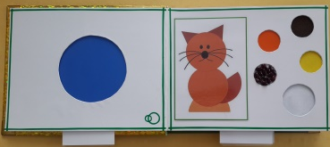  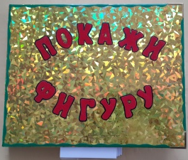
2 | «Игровизор» | С помощью данного пособия у ребенка формируются первичные представления о частях собственного тела, о значении разных органов для жизнедеятельности человека (глаза – смотреть, ноги – стоять, прыгать, шагать и т.д.) упражняется в правильном воспроизведении звукоподражаний | 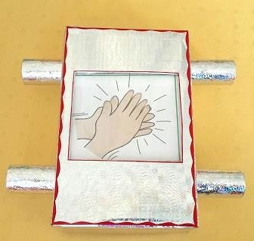
3 | «Познавайка» | Предназначено для:  1.Знакомства с явлениями природы.  Ребенок закрепляет такие понятия, как снег, ветер, дождь, солнце.  2.Закрепление домашних/диких животных, их детенышей.  3. Закрепление цвета, формы, умения подбирать предметы по признаку.
4 | «Волшебный квадрат» | Пособие направлено на развитие внимания, памяти, мышления.  Квадрат разделен на 4 сектора (синего, зеленого, красного, желтого цветов) Ребенок, вращая пособие, ищет изображение, сходное по определенному признаку. | 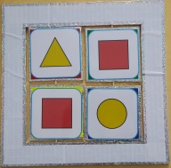  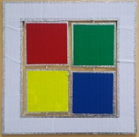
5 | «Артбук» | Творческий альбом, направлен для прослеживания динамики развития ребенка. Ребенок может постепенно дополнять начатое изображение, вкладывать наиболее удачные рисунки/ аппликацию. Артбук также направлен на знакомство, изучение и запоминание элементов дымковской/ филимоновской росписи. | 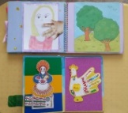  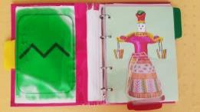  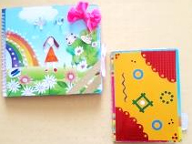
6 | «Кормушка» | С помощью данного пособия у ребенка развивается крупная и мелкая моторика пальцев рук. Данное пособие можно использовать не только для игры, но и сочетать с пальчиковой гимнастикой. | 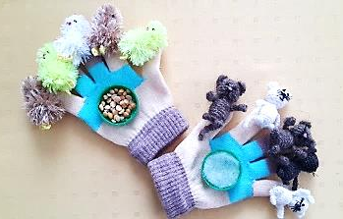
7 | «Аквапланшет Сюрприз» | Пособие сочетается с нетрадиционным рисованием, носит обучающий характер . при использовании данного пособия развивается мелкая моторика пальцев рук, закрепляются знания об основных цветах, величины предмета, развивается мышление (чередование цветов). Тематика игры может меняться при помощи карточек. | 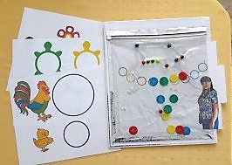
8 | «Фантазёр» | С помощью элементарных фокусов (подставив картинку), можно наблюдать изменения в природе, связанные с временами года: дерево зимой, весной, летом и осенью, а так же увидеть, что зимой заяц белый, а летом серый и т.д). | 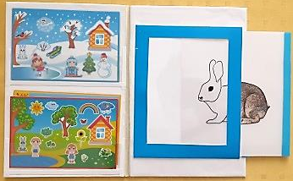
9 | Игра «Кто как зимует?» | На ниточке закрепляется игрушка паучка (медведя, ежа, все легко меняются). Ребенок может закручивать и раскручивать ее, тем самым в игровой форме закрепляет знания о том, кто спит зимой (медведь, еж, паучок), а также развивается моторика пальцев рук. | 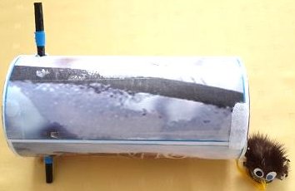
10 | «Цилиндр» | Пособие направлено на соотнесение животных и их детенышей, чем они питаются, также пособие может использоваться на развитие познавательных способностей. | 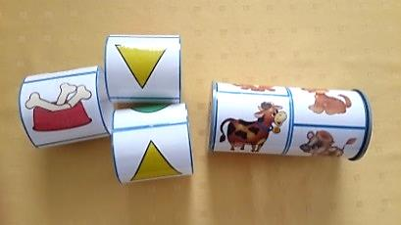
11 | Книга «Ассорти» | Основной задачей данного пособия является научить ребенка дифференцировать свои эмоции, изображенные на картинках, их распознавание. Пособие может использоваться в разных направлениях, так как его содержимое подлежит смене, опираясь на тематику недели и индивидуальные особенности ребенка. Пособие может пополняться в зависимости от проработки той или иной тематики (овощи, фрукты, одежда и т.д.) | 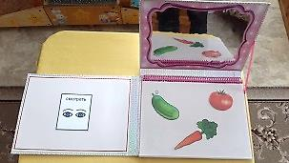
12 | «Полетим, поедем» | С помощью данного пособия ребенок упражняется в правильном воспроизведении звукоподражаний
13 | Применение элементов АВА-терапии (метод коррекционной педагогики) | Применяется для социализации ребенка в группе. Направлен на коррекцию поведенческих отклонений, а также для понимания обращенной речи | 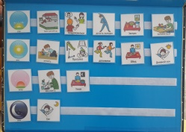  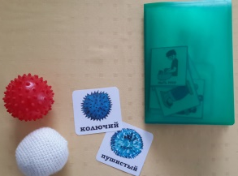

Литература:
- Федеральный государственный образовательный стандарт дошкольного образования
- ОТ РОЖДЕНИЯ ДО ШКОЛЫ. Инновационная программа дошкольного образования. / Под ред. Н. Е. Вераксы, Т. С. Комаровой, Э. М. Дорофеевой. — Издание пятое (инновационное), испр. и доп. — М.: МОЗАИКА-СИНТЕЗ, 2019. — c. 336 (Глоссарий)

